II-2-3 AĞAÇ ÇİZİMLERİ;

Semboller aracılığıyla yorumlamayı amaçlayan projektif bir tekniktir. Emile Junker tarafından ilk kez ileri sürülmüş ve İsviçre'de Lucerne Deneysel Psikoloji Enstitüsü'nde, K. Koch tarafından geliştirilerek standart temellere oturtulmuştur.
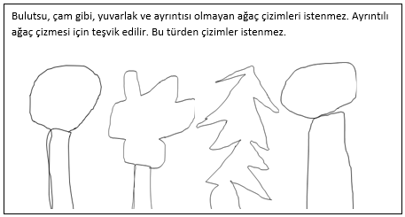
Çocuğa resim çizmesi bir A4 kâğıdı verilir ve sonra; “Şimdi bana bir ağaç çiz, bir ağaç, ağaç dediğimiz de aklına gelen her şeyi çize bilirsin. Bulut gibi veya köşeli bir çam ağaç istemiyorum ayrıntıları olan bir ağaç istiyorum.” dene bilir veya “Bir ağaç dediğimizde aklına ne geliyor ise çizmeni istiyorum” denir. Resim yapılıp bitirildikten sonra, resmin içeriğine objelerin yerlerine yan i dalları ve dalların çiziliş yönleri, meyve durumu ağacın çiziliş şekli, kâğıttaki kapladığı yer gibi unsurlara bakılarak uzmanlar yaptıkları yorumlar ile ilgili standartlaştırma çalışmaları yapmışlardır. Bu çalışmayı bir bahçe çizimi isteği şeklinde de yapa bilirsiniz. Biz burada daha çok çocukların gelişimi ile ilgili olanları ifade edeceğiz.Bu çalışma çocuklarda daha etkindir ve bakarak kopya etmeye yani taklit ederek yapılmayan çizimler daha çok veri sağlamaktadır. Kopya edilen bir ağaç çalışması kişilik ile ilgili içerik betimlenmelerinde kullanılmaz. Ancak bazı beceriler ile ilgili bilgi aktara bilir.
Kâğıdı dörde katlarız ve kat yerlerinin izleri dâhilinde değerlendirme yaparız;
- Kâğıtta oluşan kat yerinin izinden solda kalan her çizim bireyin geçmişi ile olan bağlantıyı ifade eder. Geçmiş anıları, bitirilmemiş işleri ve içe dönüklük ifadeleridir.
- Çizimin kâğıdın ortasında ve kâğıdın tamamına nüfus edecek şekilde çizilmiş olması olgunluk belirtisi olarak da yardana bilmektedir.
- Gövdeden kâğıdın elden uzakta ki kısmına doğru uzayan her dal düşünme gücünü ifade eder. Bireyin açık dışa dönük fikirli olduğunun bir ispatı olarak yordanır.
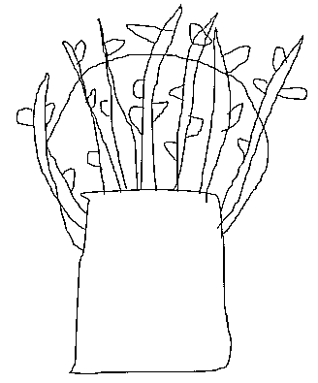
- Gövdeden içeri doğru elden kola yakın çizilen her çizgide içe dönüklüğü ifade eder.
- Çizilen ağaç kalın gövdeli ve dalları gövdeden dışarı sarkmıyor ise bu çocuğun uyaran eksikliği yaşadığını gösterir. Eğer 9 aşın üstünde ise ve hala bu türden ağaç figürleri çiziyor ise ERAL eğitim platformu yetkilileri ile görüşmenizi öneririm.
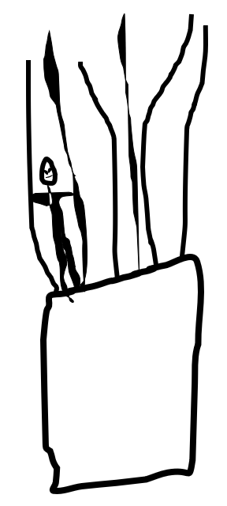
- Gövdenin dalların tamamından geniş olması öğrenmenin oluşumunda yavaşlık belirtisi ola bilir.
- Ağaç çiziminde çizgilerin paralel olması simetrinin muhafazası öğrenmede uyumlu olunduğunu ifade eder.
- Çizimlerde kesik çizgi kullanılması bireyin duygusal olgunluğunu ifade eder ayrıca bireyin çizim yeteneğini de ifade eder. Bu durum aynı zamanda hayata dair kırgınlıklara da yönelik ifadeler içere bilir.
- Ağacın simetrisinde ki bozukluk özellikle dalların giderek kalınlaşması duygusal kabalığa yordanır.
Örnek resim çalışmasına baktığımızda ortaokul birinci sınıf bir erkek öğrencinin çizimlerini görmektesiniz. 10 dakika süren çalışmada öğrenci bulutsu bir ağaç çizmiş daha sonra yapılan teşvikler ile “başka”, “neleri olur ağacın”, “tüm eksikliklerini yap” şeklinde verilen komutlar ile çalışma tamamlanmıştır. Çizgilerin kalın ve tek düze olduğu, ayrıca dallarının gövde sınırları içinde olduğu görülmekte. Ağacın gövdesinin kalın çizilmesi ayrıca dalları ile gövdenin bir çizgi ile ayrıldığı görülüyor. Ağaç ilkokul birinci sınıfa kadar tamamen kâğıdın altı ile sıfır ola bilir ancak sonrasında çocuksu bir anlatım olduğu için yaşam olaylarına karşı isteksizlik olarak yordanır.
Tüm bunlar öğrencinin çizim becerisine sahip olmadığını düşündürür. Çocuğun bu çalışması, gelişiminde yaşıtlarına göre bir tutarsızlık olduğu düşündüre bilir. Genelde bu tipten sorunlar uyaran eksikliğine bağlıdır. Bu yüzden eğer çocuğunuz buna benzer bir figür çizer ise hemen bir uzmana gitmektense öncelikli olarak resim çalışmaları yapmanızı şiddetle tavsiye ederim.

